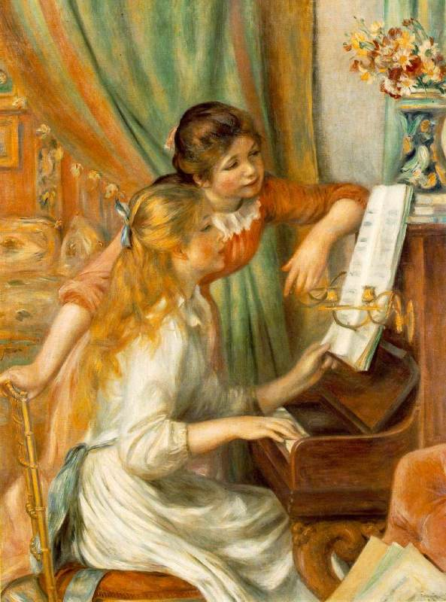
DESDE LA ANTIGÜEDAD HASTA EL PIANO DE CRISTÓFORI
Para conocer el origen del instrumento que nos ocupa en esta historia del piano que estamos comenzando, debemos remontarnos a la consideración de algunos otros instrumentos musicales más antiguos de los cuales el piano es, de alguna manera, una evolución.
Podemos decir que el más antiguo instrumento musical que inicia la línea evolutiva que culmina en lo que hoy conocemos como piano es la Cítara. Este instrumento es originario de África y del sudeste de Asia y se remonta a la Edad de Bronce (alrededor del año 3000 a.C.). Consistía en un conjunto de cuerdas dispuestas a cierta altura sobre una pequeña tabla, que eran puestas a vibrar mediante las uñas de los dedos o algún otro elemento punzante.

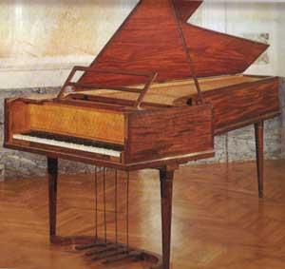

Utilicemos un poco nuestra imaginación y tratemos de pensar en un instrumento musical que sea como una gran cítara, con una gran cantidad de cuerdas que, en lugar de ser puestas a vibrar por las uñas de los dedos o por algún elemento punzante, son puestas a vibrar mediante la percusión de un pequeño martillo sobre las mismas. El instrumento imaginado será un piano.

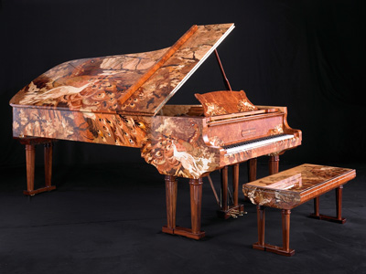


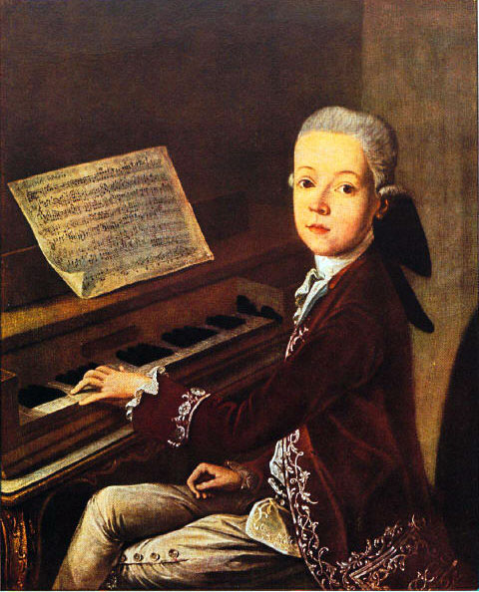
Un instrumento posterior a la cítara, aunque con ligeras variaciones, fue el Monocordio. Su construcción se basaba en la colocación de una sola cuerda (de allí su nombre: Mono=una Cordio=cuerda) considerablemente más larga que las de la cítara, vibrando sobre una pequeña caja de resonancia construida de madera. Sobre este instrumento fue que Pitágoras, el famoso filósofo griego, realizó sus estudios sobre las relaciones entre los intervalos musicales,

(Landolfi, 1998-2013)Como recientemente mencionamos, el piano de Cristofori fue el primero en poseer un sistema de mecanismo de piano con martillo que podía lograr tanto sonidos fuertes como suaves. En 1711 Scipione Maffei describe uno de los primeros pianos de Cristofori como un "harpiscordio (gravicémbalo) con fuerte y suave".

Hacia 1726 Cristofori introduce un nuevo elemento en sus pianos, el sistema "una corda" que permanece hasta nuestros días. Se basaba en la posibilidad de permitir al ejecutante mediante un comando especial desplazar el mecanismo de tal modo que cada martillo golpee sobre una menor cantidad de cuerdas de lo que habitualmente hace para lograr un sonido muy suave. En los pianos modernos actuales él "una corda" permite que el martillo del piano golpee sobre solo una cuerda de cada grupo.

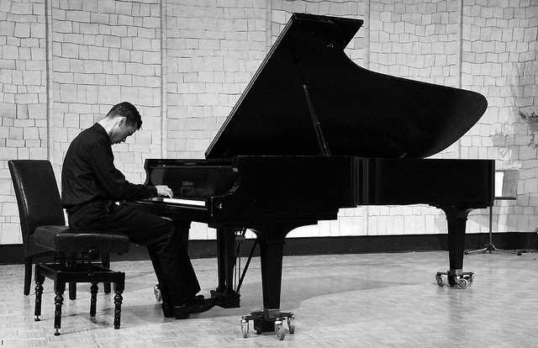
Landolfi, H. (1998-2013). Curso de Afinación Profesional de Pianos.

